湖南科技大学后勤管理处2020-2021学年度

学生食堂主任招聘公告
根据工作需要，经学校同意，后勤管理处公开招聘学生食堂主任10名。结合后勤工作实际，现将有关事项公告如下：
一、招聘岗位及计划
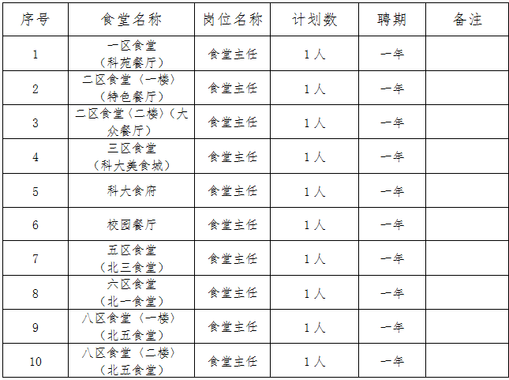
二、招聘条件
本次招聘面向后勤系统，凡达到以下条件的均可报名：
（一）遵守中华人民共和国宪法和法律，无违法犯罪记录；
（二）具有坚定的理想信念和较高的政治素质，热爱饮食工作，具有良好的品行和职业道德；
（三）有一定的实践工作经验，有胜任所聘任岗位的工作能力、文化水平和业务知识；
（四）必须是湖南科技大学后勤管理处在职在岗正式职工或现任学生食堂主任。男女不限，但年龄距退休日期必须还有一年以上；
（五）在同等条件下，有在湖南科技大学(高校)后勤从事过餐饮工作经历的优先；
（六）近三年年度考核均为称职以上，本人近五年内在餐饮工作上没有受到政府职能部门处罚；
（七）身心健康, 具有胜任相应岗位工作的体力和精力，体检符合我省现行餐饮从业人员体检标准。
三、招聘程序
（一）发布信息
在学校网页“通知公告”栏发布招聘公告。
（二）报名
1.报名时间：6月28日-29日（上午9：00-11：30 ，下午15：00-17：30，北京时间，下同）
2.报名地点：湖南科技大学饮食中心办公室
3.报名方式：采取现场报名的方式
4.报名程序：
⑴报名人员需交身份证复印件一份（正反面），工作人员查验应聘人员本人有效身份证原件；
⑵报名人员提交《湖南科技大学2020-2021学年度学生食堂主任招聘报名表》（见附件）。报名前，报名人员必须经现所在科室主要负责人同意；
⑶报名人员需提供学历（位）、职称、获奖证书等相关材料的原件及复印件。
（三）资格审查
后勤管理处对报名人员进行资格审查，并对符合资格人员进行个别通知。报名人员应如实填写提交的有关信息和材料，凡因本人填写信息错误的或信息填写、资料提交不规范的视为资格审查不合格，且由报名人员本人负责；弄虚作假的，一经查实即取消竞聘或聘用资格。
（四）竞聘述职
1.时间：7月2日，上午9：00-11：30 。
2.地点：立德楼101会议室
3.方式：根据岗位进行竞聘述职和答辩。述职的内容主要包括学习工作经历、任职优势和不足、任职后的工作思路，述职时间不超过3分钟，答辩时间不超过3分钟，述职答辩顺序以抽签决定。
4.结果评定：招聘工作领导小组综合竞聘者的测评成绩、摊主满意度测评及工作实绩等因素，确定排名前十的竞聘者为食堂主任候选人。
（五）体检
饮食中心组织食堂主任候选人到医院进行体检，必须取得正规医院颁发的健康证。若有体检无法取得健康证者或放弃资格者，按照排名先后依次等额递补。
（六）公示
根据面试成绩、体检结果，招聘工作领导小组集体研究确定拟聘用人员，并网站公示。
（七）岗位安排
饮食中心根据拟聘用人员情况结合实际工作需要和各食堂实际状况，拟定《湖南科技大学2020-2021学年度学生食堂主任岗位安排方案》，提交招聘工作领导小组审定后安排到位。
四、聘任期限及岗位待遇
食堂主任均实行聘任制，聘期为一年，从2020年7月16日至2021年7月15日。
除学校所发基本工资、校内津贴和福利外，每位食堂主任补助周末值班费400元/月（一年按10个月计算），同时根据《湖南科技大学食堂餐饮服务考评及奖惩办法》的评定结果按每月考核档次给予激励金（食堂主任激励金分为三档：A档为1200元/月或1000元/月，B档为1000元/月或800元/月，C档为800元/月或600元/月）。
五、其它事项
（一）新聘用人员试用期限一个月（从上岗之日算起），试用期满，经饮食中心考核合格后正式聘用，聘期为一年。
（二）后勤管理处每个月对食堂主任进行一次考核，在聘期内如有一次考核不合格者予以诫勉谈话，有两次考核不合格者终止聘用。
（三）如发现应聘者提供材料不实、有违纪违规现象并经查证属实，将取消应聘资格或终止聘用。聘用人员上岗后若发现其个人档案材料不实，将终止聘用。

湖南科技大学后勤管理处
2020年6月23日

附件：
湖南科技大学后勤管理处2020-2021学年度
学生食堂主任招聘报名表

姓 名 |  |  |  |  |  | 性 别 |  |  |  |  | 出生年月 |  |  |  | 照  片  （贴电子版相片）
入 党  时 间 |  |  |  |  |  | 参加工  作时间 |  |  |  |  | 健康状况
工作单位及职务（岗位） |  |  |  |  |  |  |  |  |  |  | 任现职（岗位）时间
专业技术职称及取得时间 |  |  |  |  |  |  |  |  |  |  | 联系电话
学历学位 |  |  |  |  |  |  |  |  |  |  | 毕业院校  系及专业
学习
工作
简历
奖惩
情况
年度  考核  情况 |  | 2019年 |  |  |  |  |  |  | 2018年 |  |  |  |  | 2017年
家 庭  成 员  及 主  要 社  会 关  系 | 称 谓 |  |  | 姓 名 |  |  | 出生年月 |  |  | 政治面貌 |  | 工作单位及职务
本人  签名 |  | 2020年6月 日
所在  科室  意见 |  | 主要负责人签字： (公 章)  2020年 6月 日
注：1.如实填写表中各项内容。在报送纸质报名表（此表需双面打印）时，须同时将本表的电子档发送至289292450@qq.com邮箱。
2.需提供学历（位）、职称、获奖证书、任职证明等相关材料的原件及复印件。

湖南科技大学后勤管理处制

